LAPORAN PRAKTIKUM
MATA KULIAH PEMROGRAMAN MOBILE



Oleh :
NAMA: FAJAR RAMADHAN
NIM: 23SA31A065

PROGRAM STUDI TEKNOLOGI INFORMASI
FAKULTAS ILMU KOMPUTER
UNIVERSITAS AMIKOM
PURWOKERTO
2025

PRAKTIKUM 11 IMPLEMENTASI NGROK DAN
API CALLS HTTP DI FLUTTER
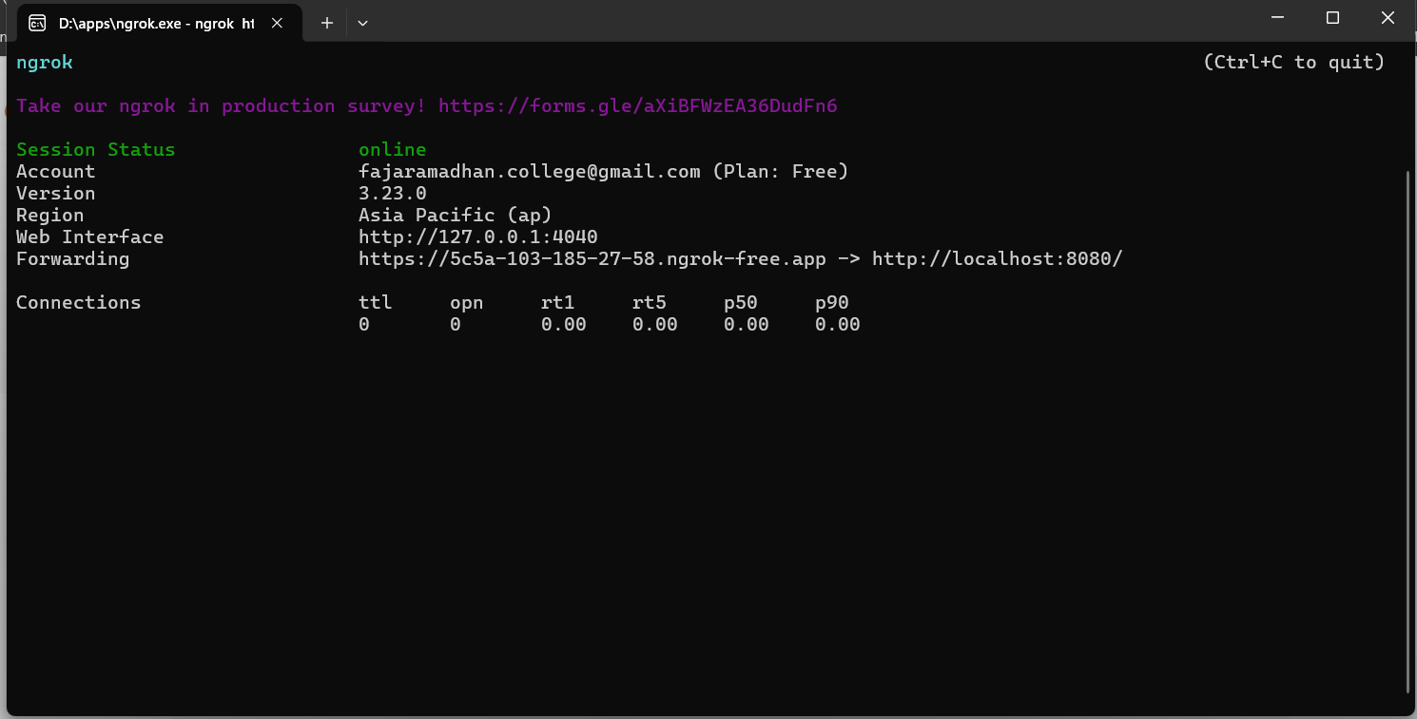
- Menjalankan projek rest api pada praktikum sebelumnya dan membuatnya open publik dengan ngrok ”ngrok http localhost:8080”
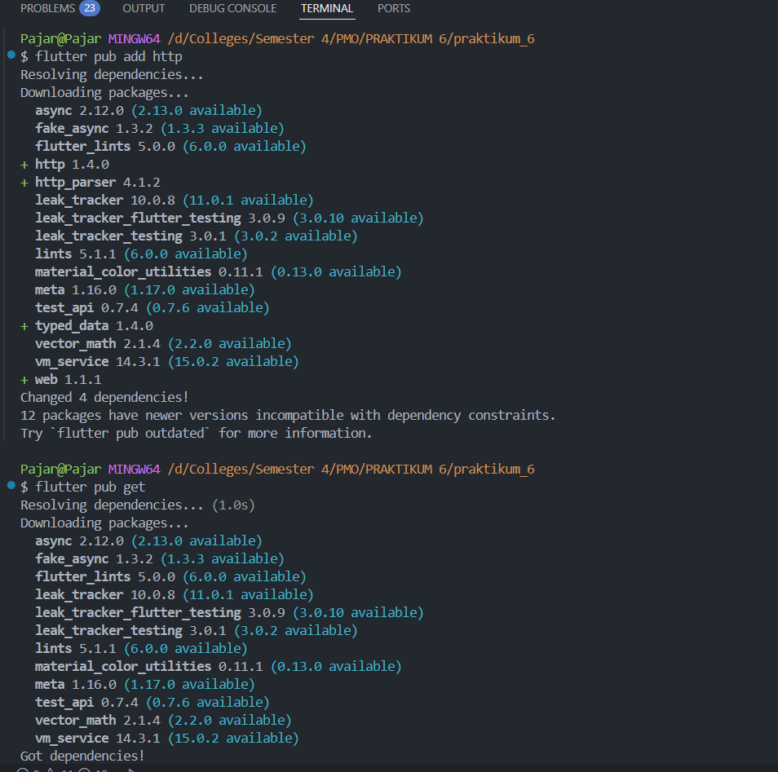
- Maka hasilnya bisa diakses publik
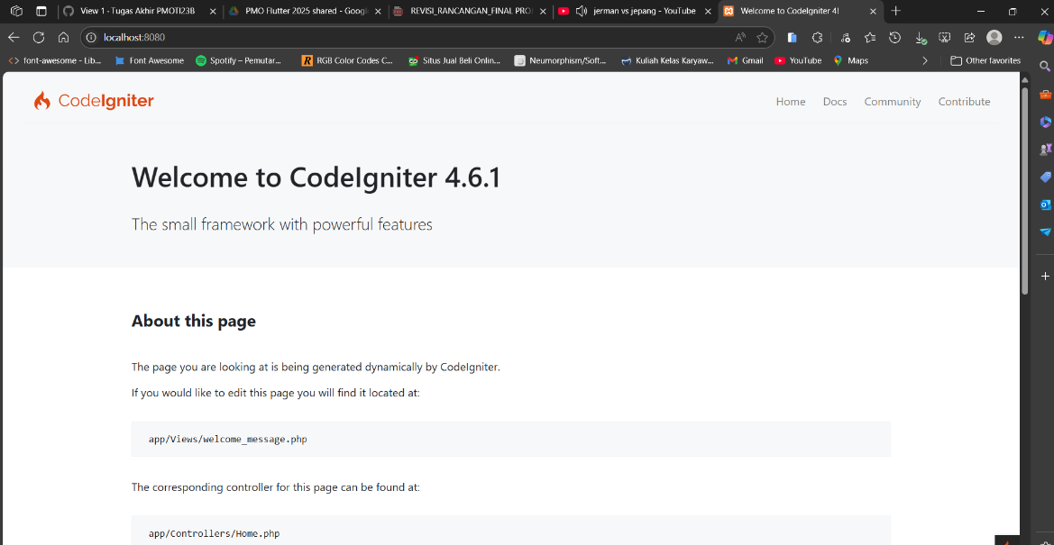
- install http dengan ”flutter pub add http” setelah itu ”flutter pub get”
- Membuat baseurl memisahkannya pada file konstanta.dart untuk dapat digunakan secara reusable
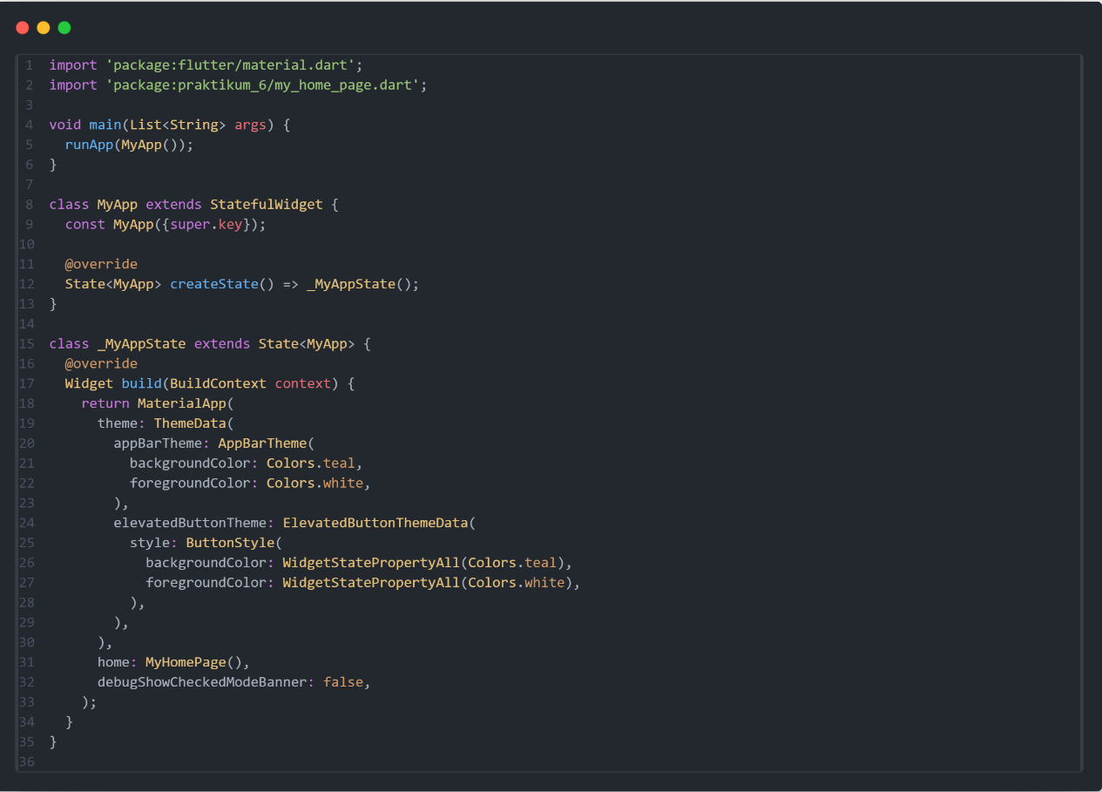
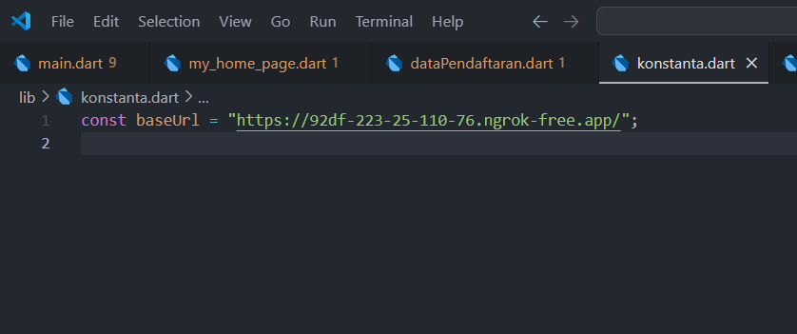
- kode main.dart menampilkan extracted widget form MyHomepage agar bisa reusable untuk submit data dan update data

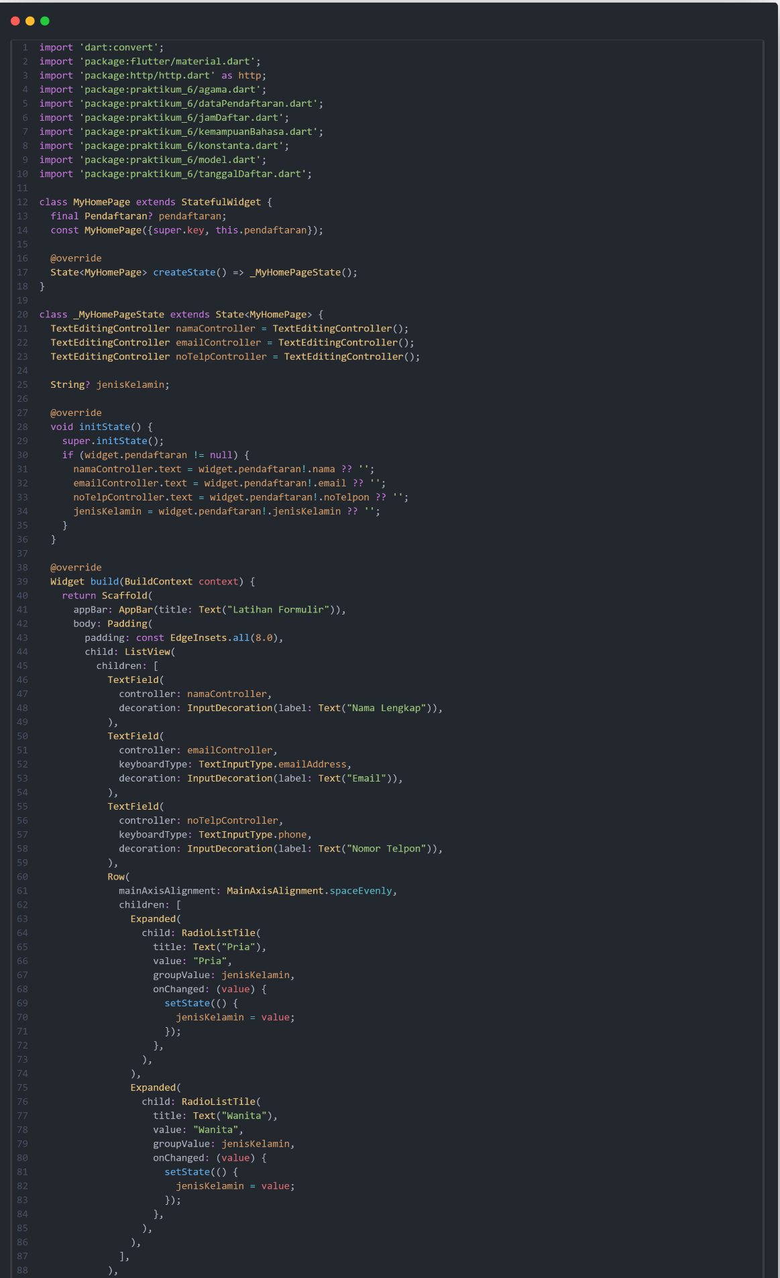
- Kode extracted widget pada my_homepage.dart, saya buat beberapa konditional dimana memiliki satu argumen jika argumen/parameter terisi maka teridentifikasi sebagai update data jika tidak maka post untuk api calls nya, dan pula kondisi tersebut digunakan untuk navigatior push jika submit data dan navigator pop jika update
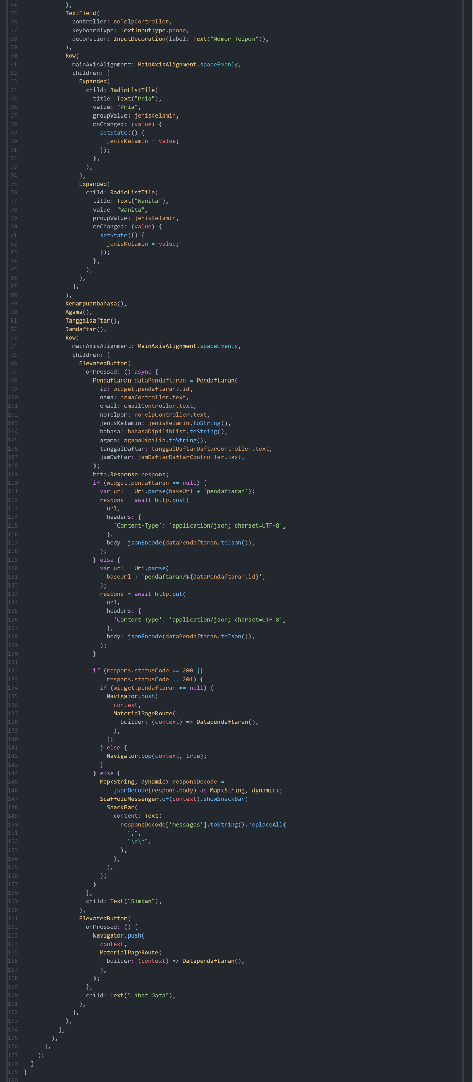
- Kode pada data pendaftaran untuk menampilkan list data sesuai struktur pada model dengan api calls get
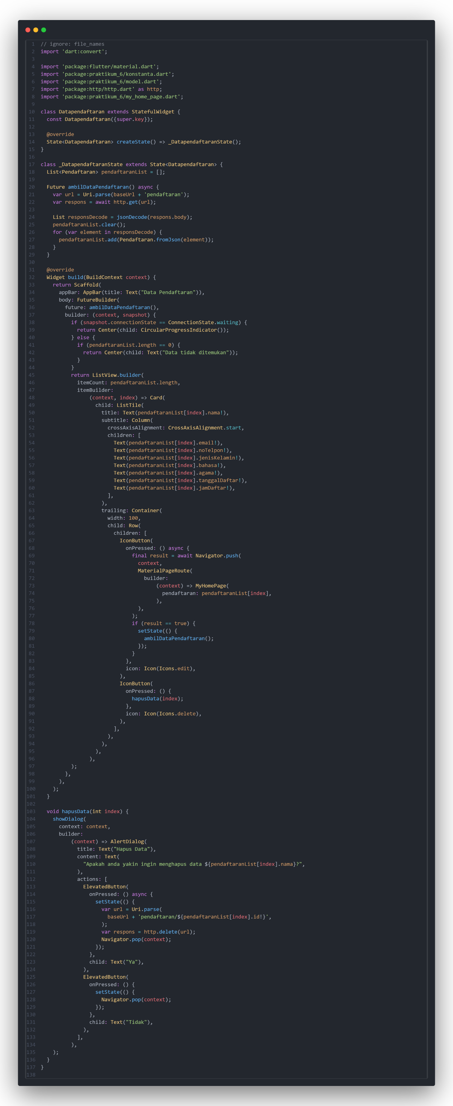

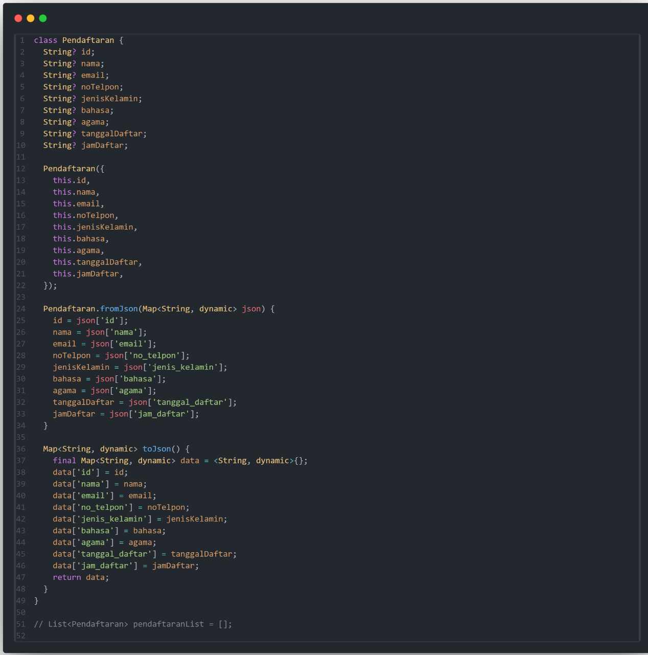
- Model.dart yang mengatur struktur data

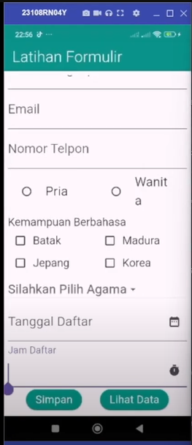
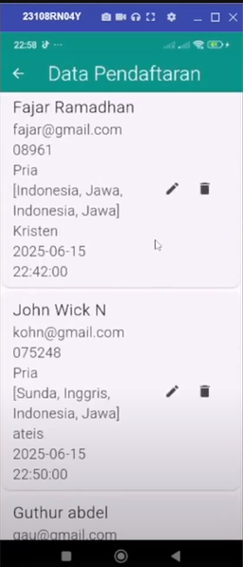
- Hasil kode program

